1. Kompozicija, apimanti vandenyje tirpaus polimero-aktyvaus agento konjugato mišrias druskas, kur aktyvus agentas konjugate turi mažiausiai vieną bazinę amino grupę ir be to kur kiekviena amino grupė, esanti aktyviame agente, yra protonuota arba neprotonuota, kur bet kuri protonuota amino grupė yra neorganinės rūgšties arba trifluoracto rūgšties (TFA) druskos forma, kur (i) vandenyje tirpus polimeras yra daugiašakis poli(etilenglikolis), (ii) aktyvus agentas yra irinotekanas, (iii) neorganinė rūgštis yra druskos rūgštis (HCl), (iv) mažiausiai 25 moliniai procentai amino grupių, esančių aktyviame agente, yra protonuotos kaip TFA druska, (v) 25-40 moliniai procentai amino grupių, esančių aktyviame agente, yra protonuotos kaip HCl druska ir (vi) 5-35 moliniai procentai amino grupių, esančių aktyviame agente, yra neprotonuotos.

2. Kompozicija pagal 1 punktą, kur vandenyje tirpus polimero-aktyvaus agento konjugatas atitinka struktūrą (I):
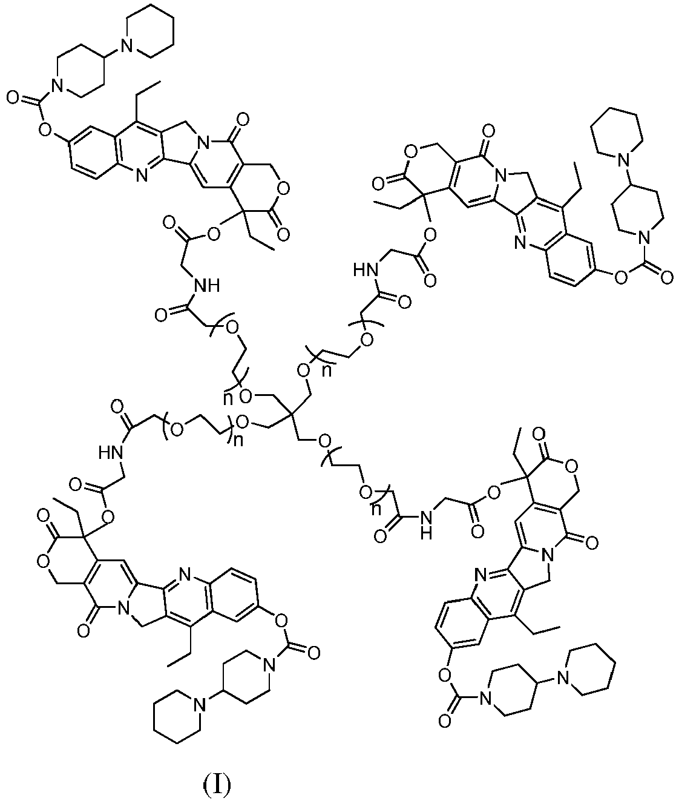
ir n yra sveikas skaičius intervale nuo 20 iki apie 500, kur mažiausiai 25 moliniai procentai amino grupių, esančių aktyviame agente, yra protonuotos kaip TFA druska, kur 25-40 moliniai procentai amino grupių, esančių aktyviame agente, yra protonuotos kaip HCl druska ir kur 5-35 moliniai procentai amino grupių, esančių aktyviame agente, yra neprotonuotos.

3. Kompozicija pagal 1 arba 2 punktą, kur 35-65 moliniai procentai amino grupių, esančių aktyviame agente, yra protonuotos kaip TFA druska.

4. Trifluoracto rūgšties/druskos rūgšties (TFA/HCl) mišri druska, kurios struktūra:
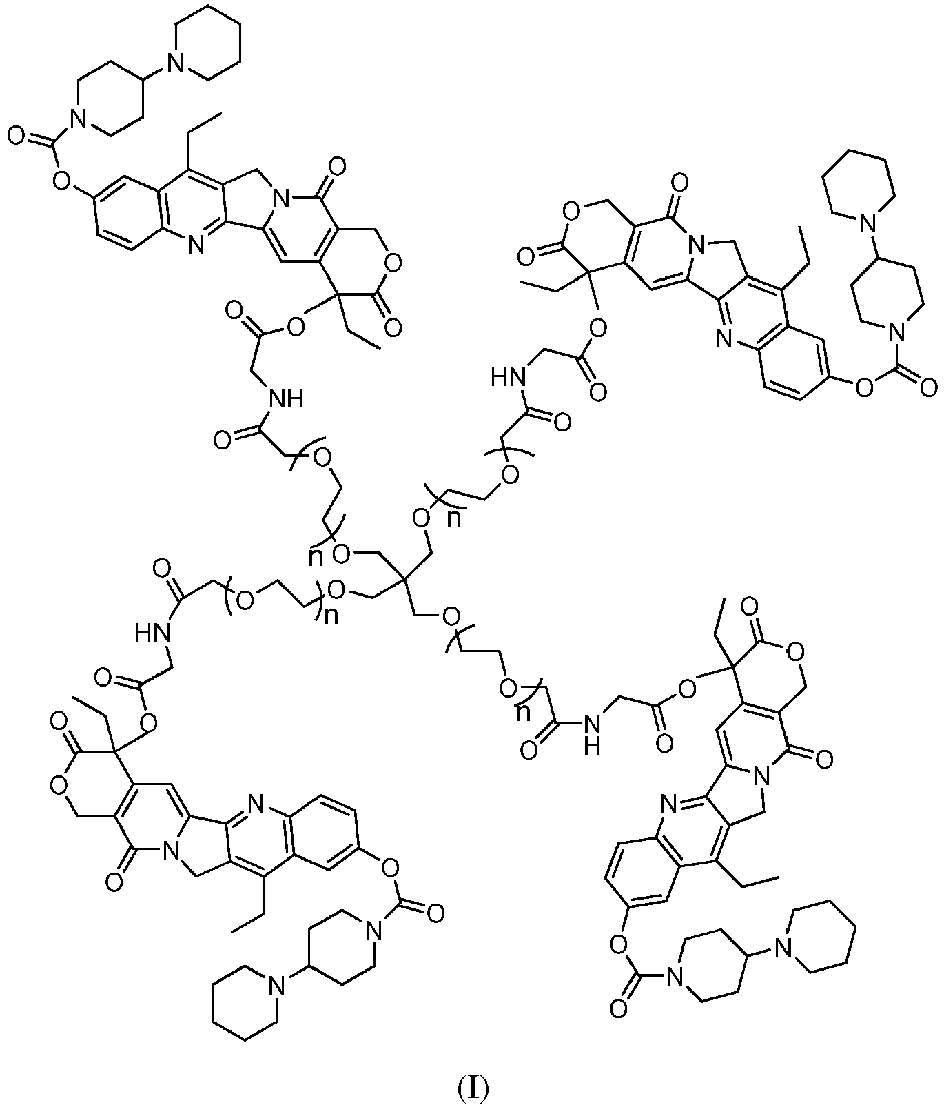
kur n yra sveikas skaičius intervale nuo 40 iki apie 500, kur mažiausiai 25 moliniai procentai amino grupių, esančių aktyviame agente, yra protonuotos kaip TFA druska, kur 25-40 moliniai procentai amino grupių, esančių aktyviame agente, yra protonuotos kaip HCl druska ir kur 5-35 moliniai procentai amino grupių, esančių aktyviame agente, yra neprotonuotos.

5. Vandenyje tirpaus polimero-aktyvaus agento konjugato mišrios druskos gavimo būdas, apimantis pakopas iš:
(a) amino turinčio aktyvaus agento blokuotos formos neorganinės rūgšties druskos apsaugos nuėmimą, veikiant trifluoracto rūgštimi (TFA), siekiant gauti deblokuotą neorganinės rūgšties/TFA mišrią druską,
(b) neorganinės rūgšties ir TFA santykinių molinių kiekių nustatymą (a) pakopoje gautoje deblokuotoje rūgšties druskoje,
(c) (a) pakopos deblokuotos neorganinės rūgšties/TFA mišrios druskos sujungimą su vandenyje tirpaus polimero reagentu, esant bazei, siekiant gauti polimero-aktyvaus agento konjugatą ir
(d) minėto polimeto-aktyvaus agento konjugato išgavimą, kur minėtas polimeto-aktyvaus agento konjugatas yra b e s i s k i r i a n t i s tuo, kad turi vieną arba daugiau amino grupių, esančių derinyje su laisva baze, neorganinės rūgšties druska ir TFA druskos forma, kur (i) vandenyje tirpus polimeras yra daugiašakis poli(etilenglikolis), (ii) aktyvus agentas yra irinotekanas, (iii) neorganinė rūgštis yra druskos rūgštis (HCl), (iv) vandenyje tirpaus polimero reagentas yra aktyvuotas polietilenglikolio esteris, (v) mažiausiai 25 moliniai procentai amino grupių, esančių aktyviame agente, yra protonuotos kaip TFA druska, (vi) 25-40 moliniai procentai amino grupių, esančių aktyviame agente, yra protonuotos kaip HCl druska ir (vii) 5-35 moliniai procentai amino grupių, esančių aktyviame agente, yra neprotonuotos.

6. Būdas pagal 5 punktą, kur bazė yra aminas.

7. Būdas pagal 6 punktą, kur bazė yra parinkta iš trimetilamino, trietilamino ir dimetilaminopiridino.

8. Būdas pagal 5 punktą, kur amino turintis blokuotos formos aktyvus agentas yra t-boc-glicino irinotekanas.

9. Būdas pagal bet kurį iš 5-8 punktų, kur bazės kiekis (c) pakopoje yra intervale nuo 1,00 iki 2,00 (molių TFA + molių rūgšties).

10. Vandenyje tirpaus polimero-aktyvaus agento konjugato mišrios druskos gavimo būdas, apimantis pakopas:
(i) t-Boc glicino-irinotekano.HCl apsaugos nuėmimą, veikiant trifluoracto rūgštimi (TFA), siekiant gauti deblokuotą glicino-irinotekano HCl,
(ii) deblokuoto glicino-irinotekano HCl sujungimą su 4-šakų-pentaeritritolil-polietileno glikol-karboksimetilo sukcinimidu, esant bazei, sąlygomis, kurios veiksmingos sudaryti konjugatą, 4-šakų-pentaeritritolil-poliettleno glikol-karboksimetilo glicino-irinotekaną ir
(iii) konjugato iš (ii) pakopos išgavimą,
kur konjugatas yra mišri druska, apimanti amino grupes, derinyje su laisva baze, HCl ir TFA druskos forma, kur: mažiausiai 25 moliniai procentai amino grupių, esančių aktyviame agente, yra protonuotos kaip TFA druska, 25-40 moliniai procentai amino grupių, esančių aktyviame agente, yra protonuotos kaip HCl druska ir 5-35 moliniai procentai amino grupių, esančių aktyviame agente, yra neprotonuotos.

11. Būdas pagal bet kurį iš 5-10 punktų, papildomai apimantis išgauto konjugato gryninimą.

12. Būdas pagal 11 punktą, kur minėtas gryninimas apima konjugato rekristalizavimą, siekiant gauti rekristalizuotą konjugatą.

13. Būdas pagal 12 punktą, kur rekristalizuotas produktas taip pat yra sumaišomas su rūgšties druska, apimančia amino grupes derinyje su laisva baze, HCl ir TFA druskos forma.

14. Būdas pagal bet kurį iš 5-13 punktų, veiksmingas atkuriamai pateikti mišrią druską, turinčią neorganinės rūgšties adityvinės druskos, trifluoracto rūgšties druskos ir laisvos bazės santykinius molinius kiekius, kurie svyruoja ne daugiau negu apie penkiolika procentų tūrio nuo partijos iki partijos.

15. Mišri druska, atkuriamai paruošta būdu pagal bet kurį iš 5-14 punktų, turinti neorganinės rūgšties adityvinės druskos, trifluoracto rūgšties druskos ir laisvos bazės santykinius molinius kiekius, kurie svyruoja ne daugiau negu apie penkiolika procentų tūrio nuo partijos iki partijos.

16. Farmaciniu požiūriu priimtina kompozicija, apimanti (i) mišrią druską pagal bet kurį iš 1-4 arba 15 punktų, paruoštą būdu pagal bet kurį iš 5-14 punktų, ir (ii) laktato buferį liofilizuotos formos.

17. Kompozicija, apimanti keturių šakų polimero konjugato mišrias druskas, kur mažiausiai 90% keturių šakų konjugatai kompozicijoje:
(a) turi struktūrą, pavaizduotą formule:
C-[CH₂-O-(CH₂CH₂O)_{n}-CH₂-C(O)-Term]₄,
kurioje:
n kiekvienu atveju yra sveikas skaičius, kurio reikšmė yra nuo 5 iki 150 (pvz., apie 113) ir
Term,- kiekvienu atveju yra parinktas iš grupės, susidedančios iš -OH, - OCH₃,
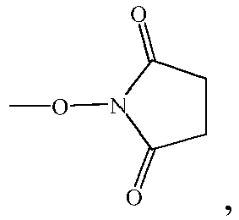
-NH-CH₂-C(O)-OH, -NH-CH₂-C(O)-OCH₃,
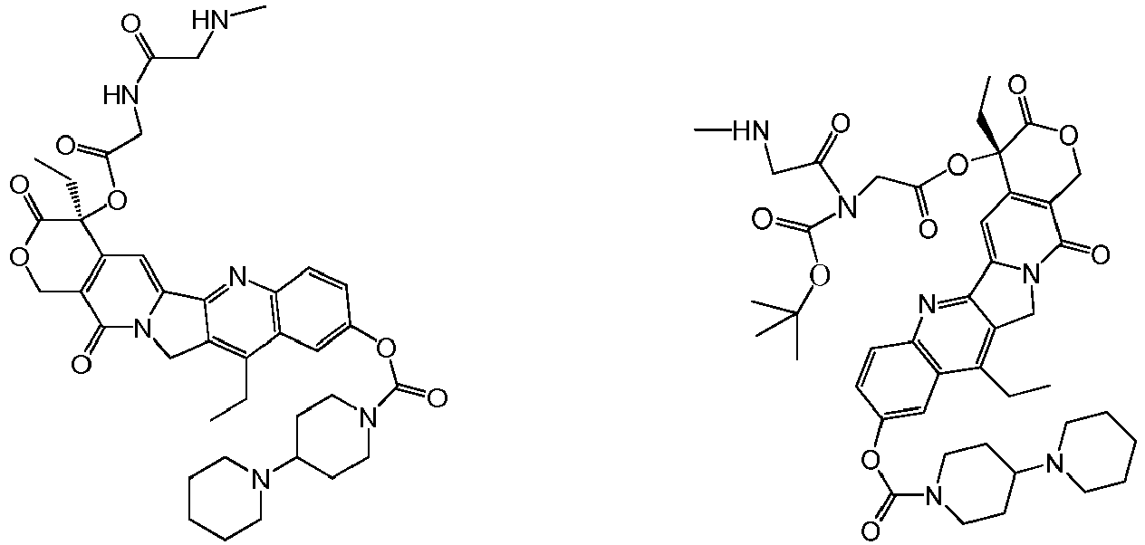
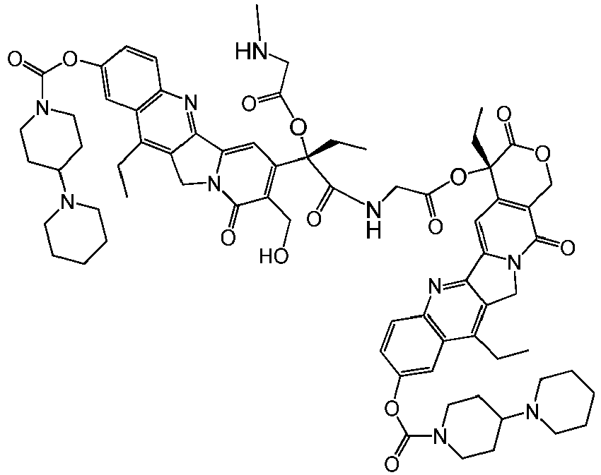
ir -NH-CH₂-C(O)-O-Irino ("GLY-Irino"), kur Irino yra irinotekano liekana; ir
(b) kiekvienam Term mažiausiai 90% keturių šakų konjugatuose kompozicijoje, mažiausiai 90% jų yra -NH-CH₂-C(O)-O-Irino,
ir be to kur kiekviena amino grupė, esanti kiekviename Irino mažiausiai 90% keturių šakų konjugatuose kompozicijoje yra arba protonuota arba neprotonuota, kur bet kuri protonuota amino grupė yra neorganinės rūgšties arba trifluoracto rūgšties druskos forma, kur: (i) neorganinė rūgštis yra druskos rūgštis (HCl), (ii) mažiausiai 25 moliniai procentai amino grupių, esančių aktyviame agente, yra protonuotos kaip TFA druska, (iii) 25-40 moliniai procentai amino grupių, esančių aktyviame agente, yra protonuotos kaip HCl druska ir (iv) 5-35 moliniai procentai amino grupių, esančių aktyviame agente, yra neprotonuotos.

